樵店乡：开展日常寺庙安全检查、森林防灭火工作
为了加强寺庙和森林防灭火的安全管理，预防和减少安全事故的发生，樵店乡近日组织了一次对岱崙寺、安子寺和周边林区进行全面安全检查。

本次安全检查主要针对寺庙内的电气设备、消防设施、建筑结构等方面进行了检查。检查人员认真查看了寺庙内的电气线路、插座、开关等设备，确保设备的完好和安全使用。同时，对寺庙内的消防设施进行了检查，包括灭火器、消火栓、防火门等设备的数量、位置、状态等。除了对寺庙内的安全进行检查，检查人员还对寺庙周边的森林进行了检查。检查人员对森林内的枯枝落叶、杂草等易燃物进行了清理，防止火灾的发生。同时，对周边林区设施进行了检查，包括消防水池、灭火器等设备。
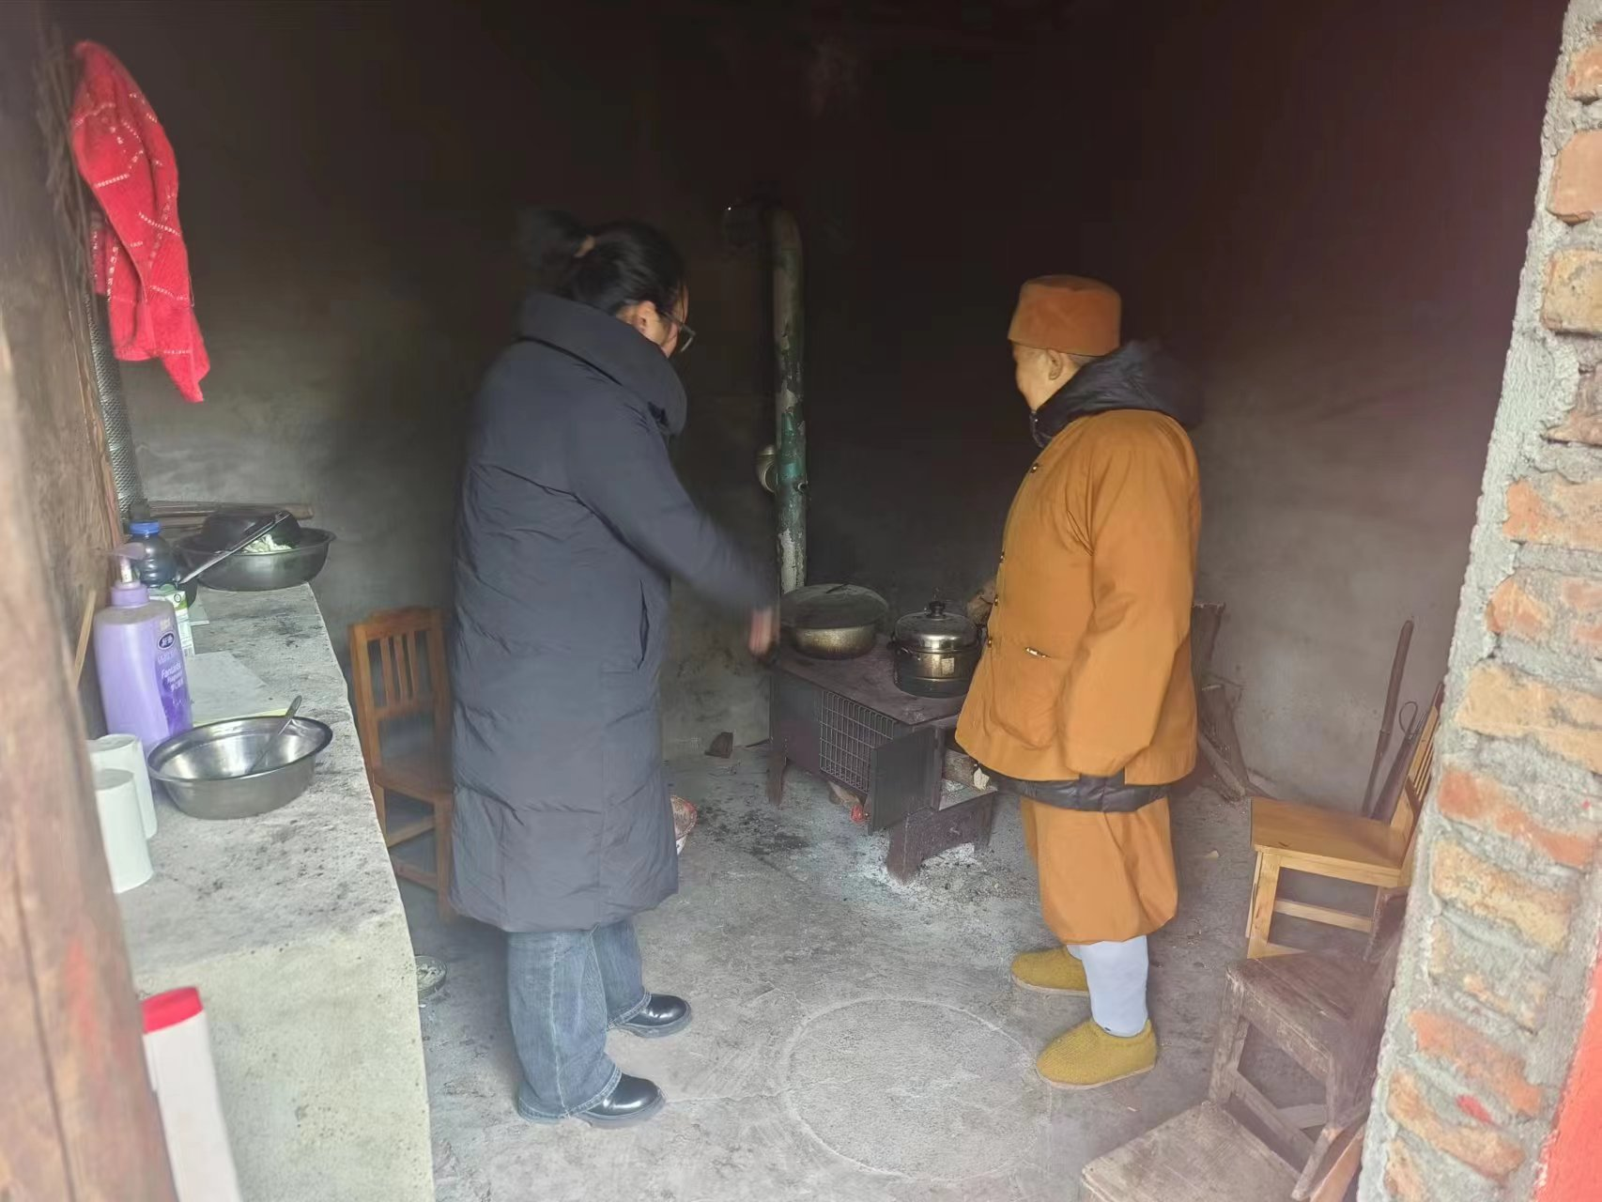
通过此次安全检查和防灭火工作，樵店乡进一步加强了寺庙和森林的安全管理，提高了群众的安全意识。在今后的工作中，樵店乡将继续加强对寺庙和森林的安全管理，确保人民群众的生命财产安全。
（供稿人：石东昀）

